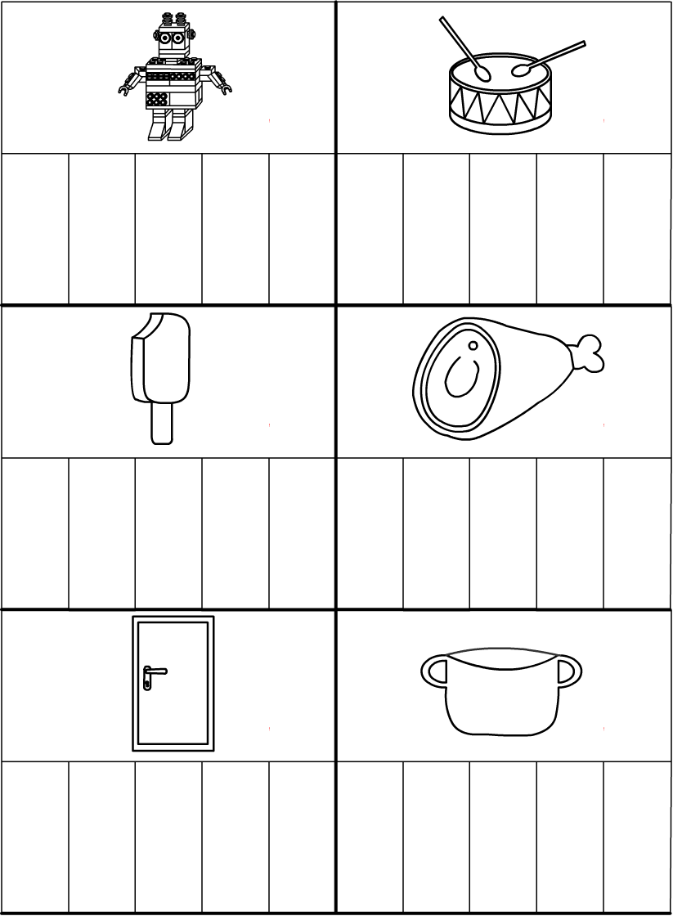
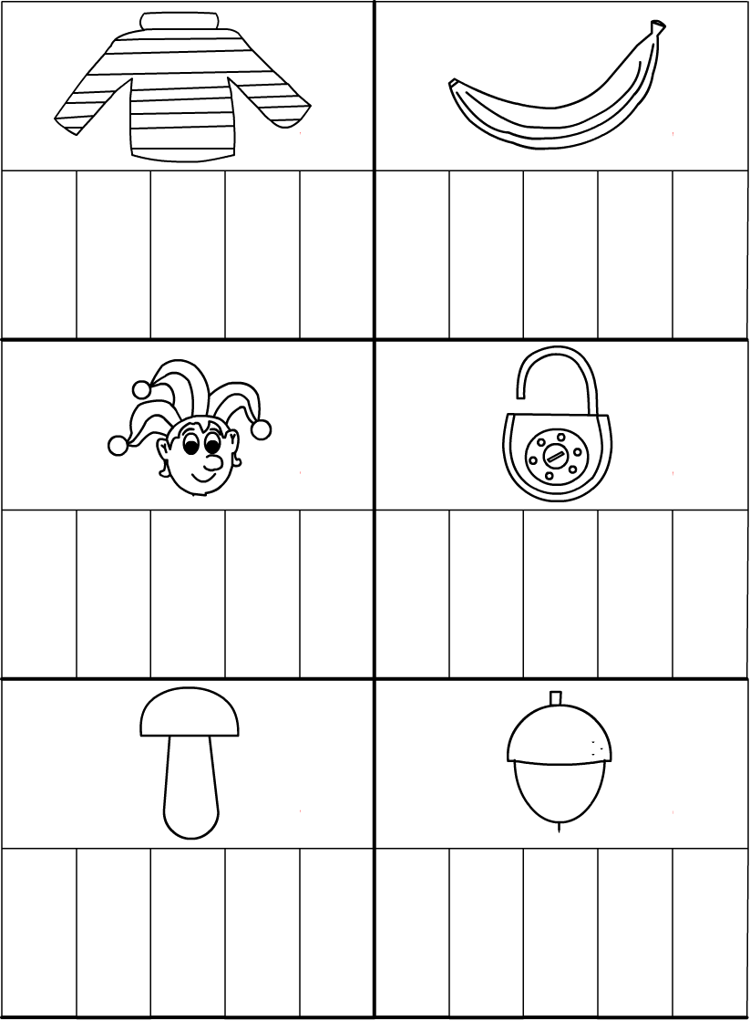
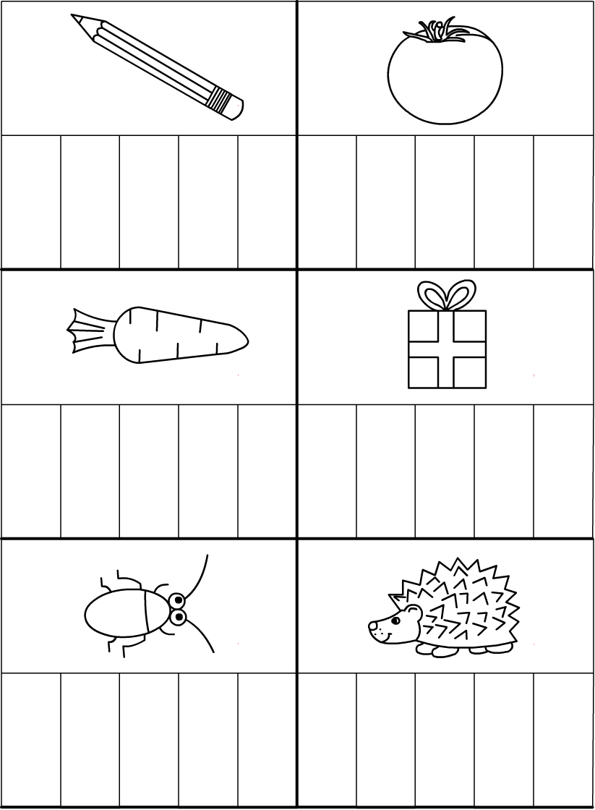
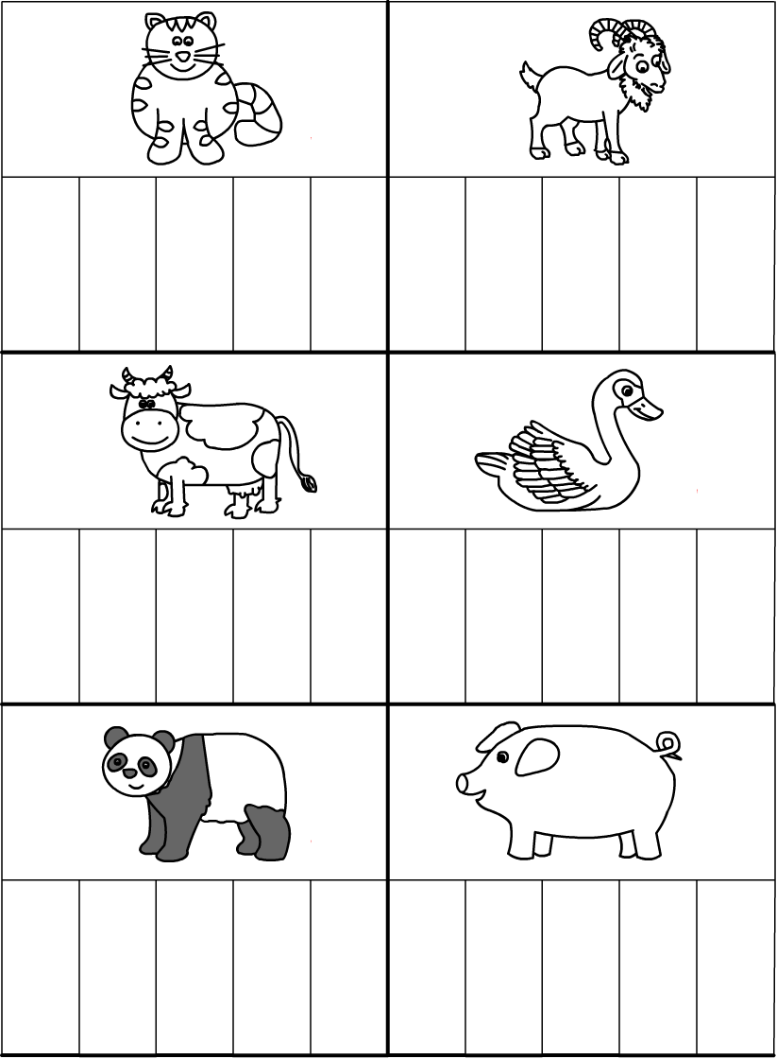
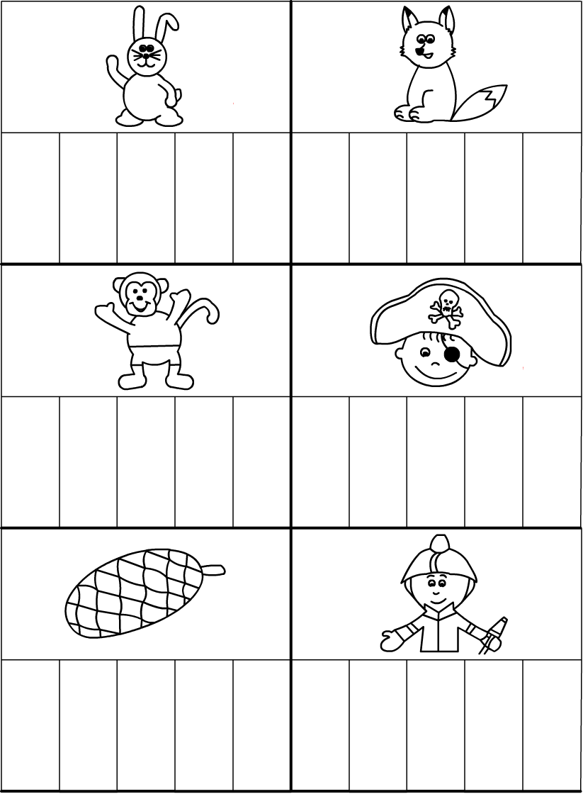

Robot, buben, nanuk, šunka, dveře, hrnec

Svetr, banán, šašek, zámek, houba, žalud

Tužka, rajče, mrkev, dárek, brouk, ježek

Kočka, kozel, kráva, labuť, panda, prase

Zajíc, liška, opice, pirát, šiška, hasič

